
Table des matières
1) Présentation générale 2
2) Connexion 2
3) Présentation de l’interface 5
3.1) les chaînes 5

- Présentation générale

Slack est un outil de communication de type messagerie directe. Elle permet d’interagir directement avec vos collègues ou collaborateurs sur des projets. Slack met plusieurs fonctionnalités à votre disposition qui vous seront expliquées tout au long de ce guide.
Nous allons essayer d’être le plus clair et précis possible.

- Connexion
Dans un premier temps vous devez être invité par mail par un membre de l’espace de travail.

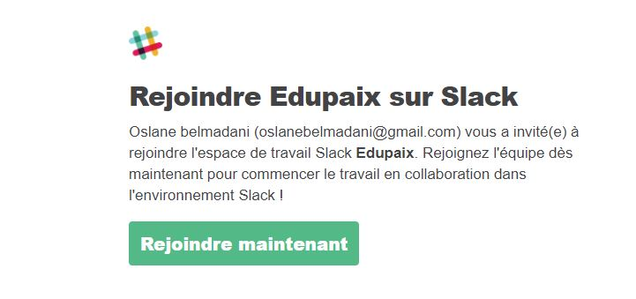
Figure 1 Contenu du mail d'invitation
Il vous faut alors vous connecter avec votre mail et votre mot de passe.

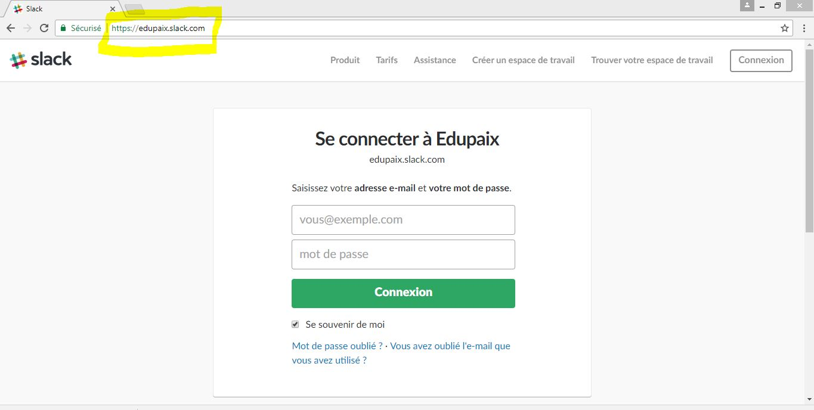
Figure 2 Connexion à l'espace de travail
Pour pouvoir accéder à votre espace de travail plus tard, il faut une adresse de type http://NOM_DE_L’ESPACE.slack.com Sur notre exemple, vous pouvez observer que le nom de l’espace de travail est edupaix.
Après votre connexion vous devez arriver sur une interface similaire :

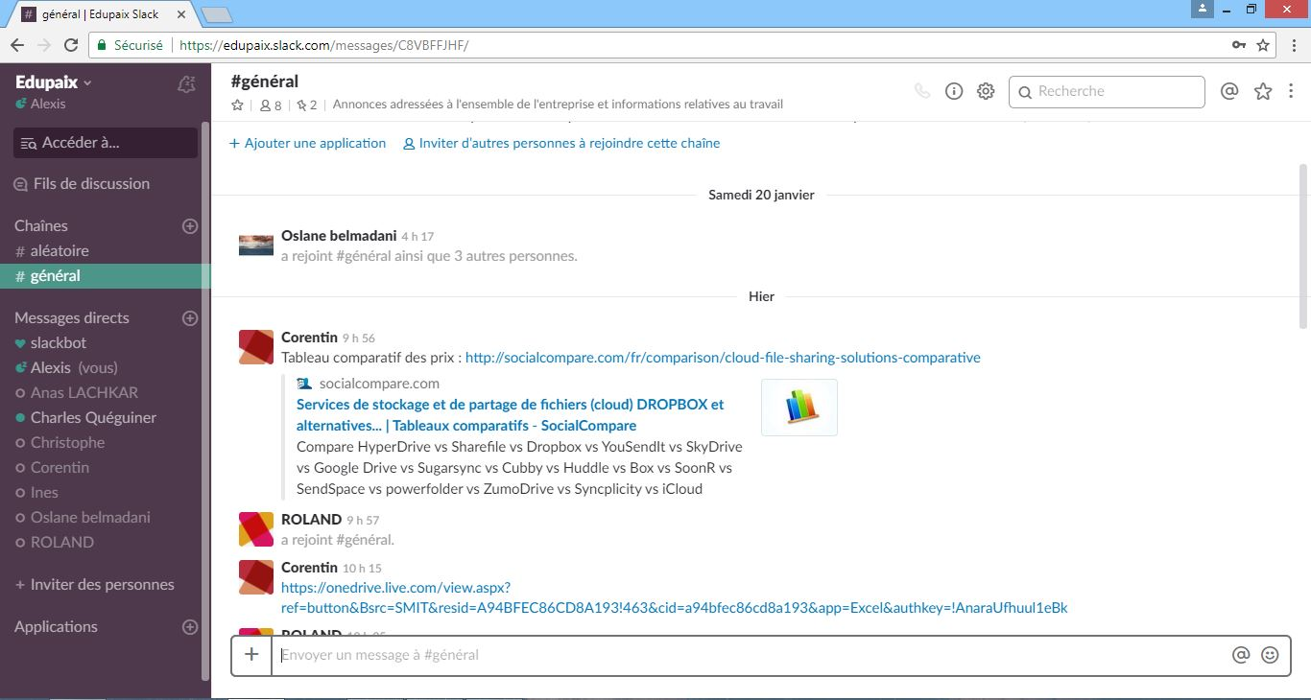
Figure 3 Interface de Slack
Si votre interface est en anglais, il faut alors cliquer sur le nom en haut à gauche de l’espace de travail pour obtenir un menu comme celui-ci-dessous :
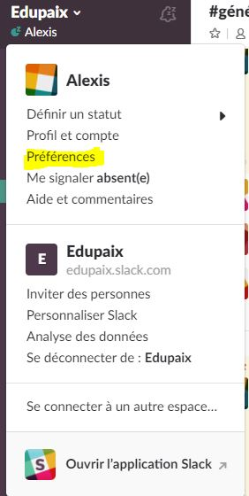
Figure 4 Menu pour obtenir les préférences

Une fois sur le menu vous devez cliquer sur la partie Préférences. Ensuite vous devrez cliquer sur Language & Region et modifier la partie Language pour mettre le français comme langue d’utilisation.

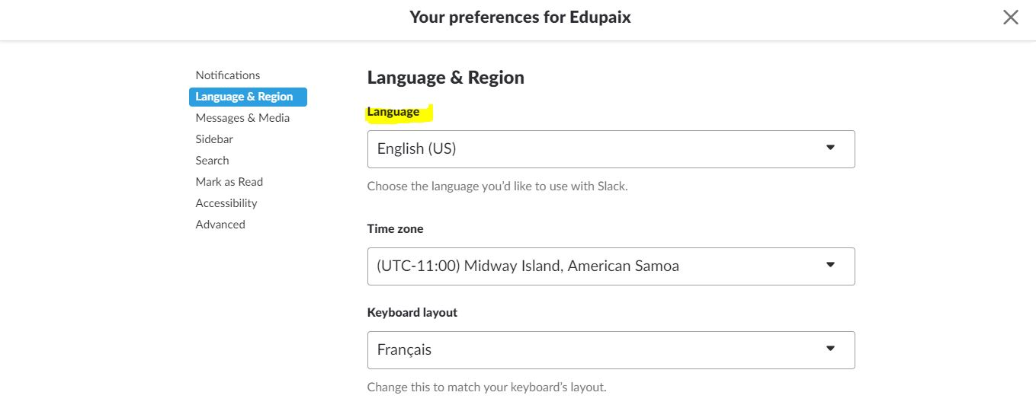
Figure 5 Changement de la langue

- Présentation de l’interface

3.1) les chaînes
Les chaînes sont des conversations à au moins 3 personnes. Elles peuvent être privées ou publiques. Une chaîne publique (comme le #général sur lequel vous êtes de base) est accessible par tous les membres de l’espace de travail. Au contraire, pour accéder à une chaîne privée vous devez être invité par l’administrateur. Ce genre de discussion peut être utilisé pour les groupes de travail au sein du mouvement pour la paix.

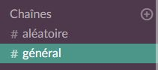
Figure 6 Les chaînes au sein de l'espace de travail

